2022年度 臺指選擇權市場情緒與隱含波動率個人分析摘要
學號：411336062 柯亦陽 | 負責年度：2022年

一、2022年市場背景與研究範圍概述
2022年為全球金融市場劇烈動盪之一年，受俄烏戰爭爆發、全球通膨高漲以及美國聯準會（Fed）激進升息等總體經濟因素影響，臺灣加權股價指數面臨顯著下行壓力與高度波動。本分析針對 2022 年度臺指選擇權（TXO）逐筆交易資料進行運算，透過 Black-Scholes 模型推導每日看漲（買權 Call）與看跌（賣權 Put）投資人之隱含波動率（IV）平均數與樣本標準差，並結合 Put/Call Ratio (PCR) 指標，剖析市場多空情緒之演變。

二、2022年度核心數據統計摘要
指標名稱 | 年度平均值 | 年度最高值 | 年度最低值 | 樣本標準差
看漲隱含波動率 (IV-C) | 0.1863 | - | - | 0.0634
看跌隱含波動率 (IV-P) | 0.2546 | 0.4983 | - | 0.0466
Put/Call Ratio (PCR) | 0.9944 | 1.2972 | 0.7466 | -
[圖表：2022年度 IV 與 PCR 走勢圖]
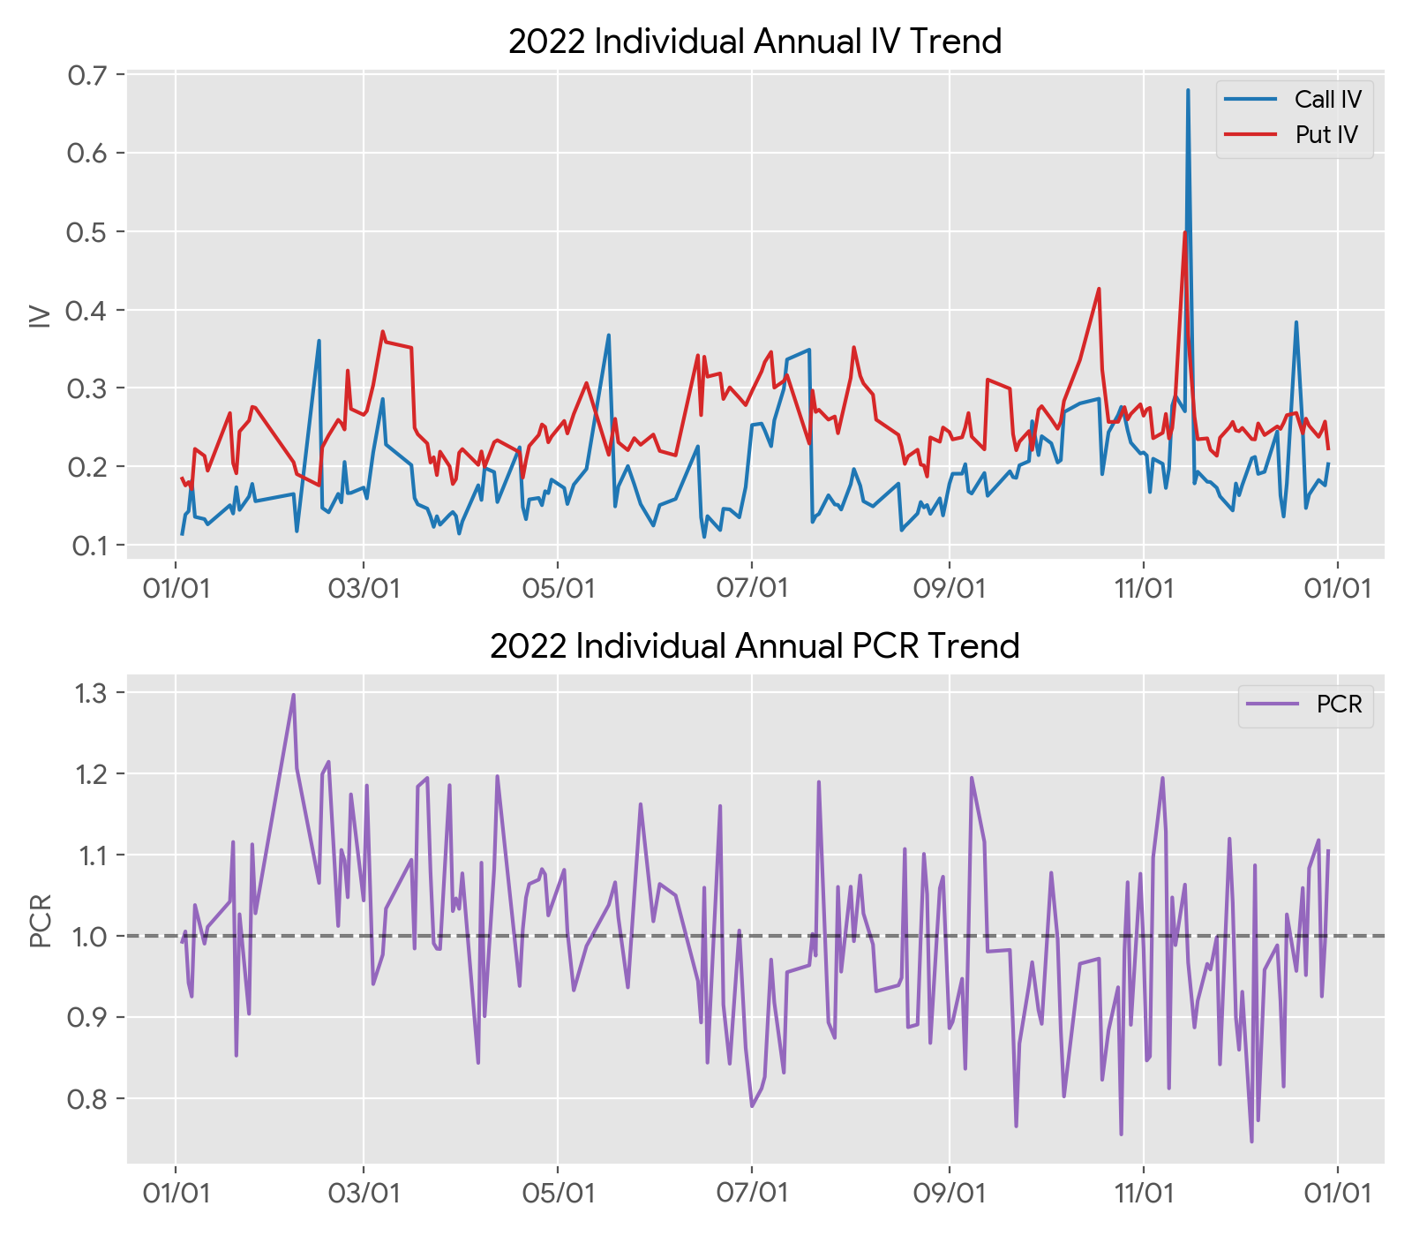

三、隱含波動率 (IV) 財務與統計含意分析
核心發現：波動率偏斜 (Volatility Skew) 的常態化
2022 年全年度看跌投資人 (Put) 的 IV 平均數（0.2546）顯著高於看漲投資人 (Call) 的 IV 平均數（0.1863）。
1. 財務含意：此現象印證了行為財務學中的損失趨避（Loss Aversion）。在 2022 年跌跌不休的空頭市場中，投資人對於防範下行風險的需求遠高於追求上漲利潤。因此，市場參與者願意支付較高的權利金溢價來購買賣權（Put）作為投資組合的保險，推升了 IV-P。特別是在 10月下旬（如 2022-11-14），大盤跌破萬三關卡時，IV-P 飆升至全年度最高點 0.4983，完美捕捉了市場極度恐慌的瞬間。
2. 統計含意：樣本標準差代表了市場參與者之間對於未來波動共識的「離散程度」。在 2 月俄烏戰爭爆發初期及 10 月破底階段，IV 的樣本標準差同步放大。這在統計上意味著，隨著恐慌情緒蔓延，不同履約價與不同到期日的選擇權定價出現了極大的分歧，市場定價效率短暫降低，投資人對未來局勢的看法高度不一致。

四、Put/Call Ratio (PCR) 與多空情緒解讀
PCR 是以賣權成交量除以買權成交量之比值。2022 年的 PCR 數據展現了與 IV 不同維度的情緒動態：
• 空頭初期的避險：在上半年（如 2 月至 3 月），PCR 經常突破 1.1 甚至更高，顯示資金大量湧入賣權市場，多空情緒嚴重偏空。
• 恐慌拋售的極致 (Capitulation)：有趣的是，當 10 月 IV-P 創下年度新高時，PCR 反而多次跌破 1.0 以下（低至 0.7466 附近）。在財務實務上，這暗示著空頭追價動能已經衰竭，原先持有空單的投資人可能開始獲利了結，市場情緒達到「物極必反」的階段，為隨後 11 月的強勁反彈提供了籌碼面依據。

五、總結與限制反思
本研究透過 2022 年的量化數據，清晰描繪了空頭市場下投資人的恐慌路徑與定價行為。然而，隱含波動率之計算高度仰賴 Black-Scholes 模型，該模型假設波動率為常數且報酬呈常態分配，這在 2022 年這類充滿跳躍風險（Jump Risk）的極端市場中存在先天限制。此外，極度價外（Deep OTM）選擇權因流動性匱乏導致的定價扭曲，亦可能造成平均數的微幅偏移，此為未來研究可透過流動性權重進行優化之方向。

